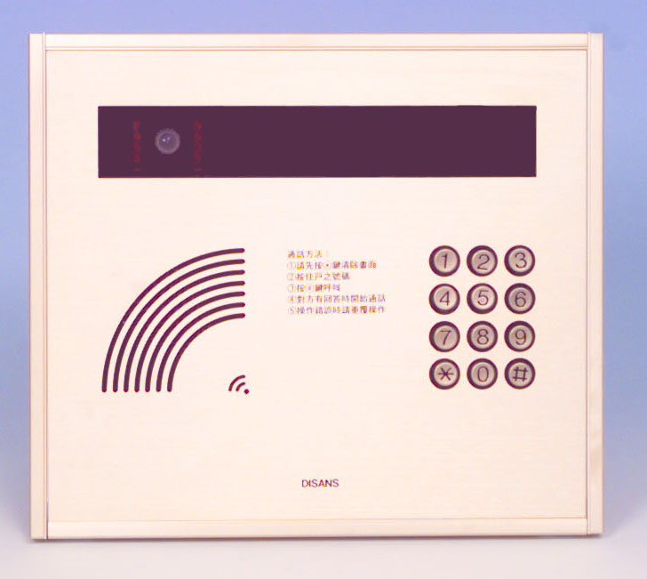
TL - 2200CT 公共門廳彩色影視對講機
交換式影像對講系統V-TEL DISANS

功能及特點介紹：
- 模組化及規格化設計、施工快速，維護容易
- 不會一戶短路故障而造成全棟當機
- 採黑白廣角自動快門攝影機
- 具夜視LED可見光，夜間無燈光時，訪客影像仍清晰可見
- 電鍍鋁髮線處理，具美觀、不生銹的特性
- 按鍵防水防晒，不會變質脆化
- 整體防水處理

規格
攝影機 | ：彩色1/4” CCD
照明方式 | ：夜視LED可見光
解析度 | ：水平380條
鏡頭 | ：F = 3.6mm / F2.0
電源電壓 | ：DC 13V ~ 15V
周圍溫度 | ：-5℃ ~ 50℃
外型尺寸 | ：高280 x 寬320 x 厚20 mm
埋壁盒 | ：專用型 ( 尺寸：高260 x 寬300 x 厚50 mm )

